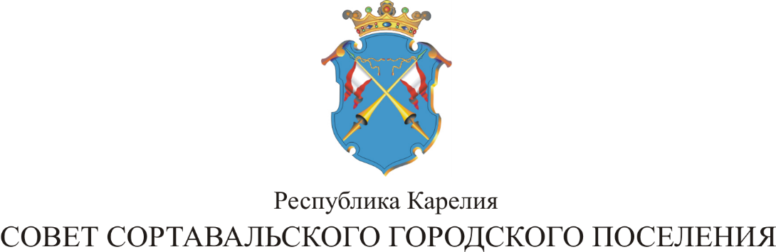

VI СЕССИЯ IV СОЗЫВА

РЕШЕНИЕ

от 28 декабря 2017 года № 20

О продлении решения от 27 октября 2016г. № 180 «Об установлении и введении в действие на территории муниципального
образования «Сортавальское городское поселение» налога
на имущество физических лиц на 2017 год

В соответствии с главой 32 Налогового кодекса Российской Федерации и на основании Устава Сортавальского городского поселения, Совет Сортавальского городского поселения р е ш и л:

1. Продлить на 2018 год действие решения от 27 октября 2016г. № 180 «Об установлении и введении в действие на территории муниципального
образования «Сортавальское городское поселение» налога на имущество физических лиц на 2017 год.

2. Опубликовать данное решение в официальных средствах массовой информации.

Председатель Совета О.В.Баксалова

Глава Сортавальского С.В.Крупин
городского поселения

